Grupa PSB, 15-06-2026 r.

Ogólnopolska akcja promocyjna „Mistrzowskie zakupy w Grupie PSB”
W sieci PSB trwa ogólnopolska akcja promocyjna dla klientów indywidualnych, nawiązująca do emocji związanych z Mistrzostwami Świata w piłce nożnej.
Od 11 do 25 czerwca 2026 r. klienci placówek sieci PSB biorących udział w akcji (PSB Mrówka, PSB Express, PSB Profi, PSB Składów Budowlanych i Centrów Budowlanych) mogą zarejestrować paragon za zakupy o wartości minimum 300 zł brutto i otrzymać nagrodę zgodnie z regulaminem akcji.
Akcja odbywa się pod hasłem: „Mistrzowskie zakupy zaczynają się w Grupie PSB! Wydaj min. 300 zł i odbierz nagrodę!”.

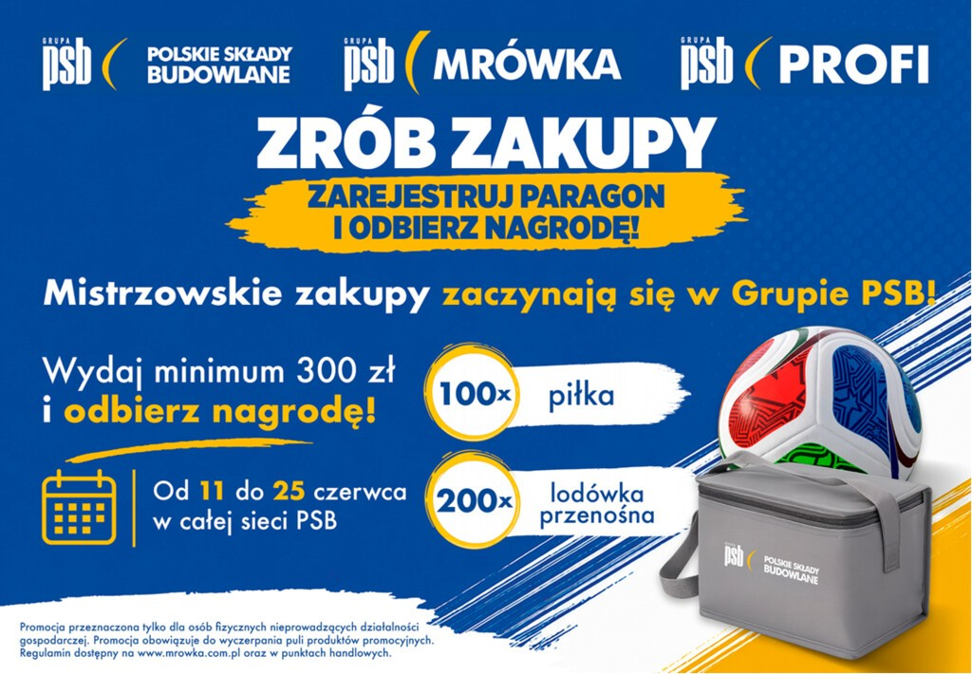
Prosty mechanizm i szeroki zasięg
Aby wziąć udział w promocji, klient indywidualny musi dokonać zakupu za minimum 300 zł brutto, a następnie zarejestrować paragon poprzez dedykowaną stronę internetową 👉 www.mrowka.com.pl.
Po poprawnym zgłoszeniu uczestnicy mogą otrzymać jedną z nagród: piłkę lub lodówkę przenośną. Nagrody przyznawane są zgodnie z regulaminem akcji, do wyczerpania puli.
Akcja ma charakter ogólnopolski i obejmuje wszystkie formaty sieci Grupy PSB, w tym PSB Mrówka, PSB Express, PSB Profi oraz PSB składy budowlane i Centra Budowlane.
Spójna realizacja i wartość dla całej sieci
Akcja jest w całości koordynowana przez Centralę Grupy PSB, która odpowiada za jej organizację, komunikację, obsługę zgłoszeń oraz realizację nagród. Rola placówek została ograniczona do prostych działań ekspozycyjnych i lokalnej promocji.
Kluczową wartością kampanii jest jej federacyjny charakter i pełna spójność komunikacyjna – jedna koncepcja, jeden mechanizm i jednolity przekaz realizowany równolegle w całej Polsce. Dzięki temu Grupa PSB działa jak jedna silna marka, niezależnie od formatu placówki.
Akcja wzmacnia:
- rozpoznawalność i siłę brandu PSB,
- efekt skali w komunikacji marketingowej,
- spójne doświadczenie klienta w całej sieci,
- zaangażowanie partnerów poprzez prosty model udziału,
a jednocześnie skutecznie wspiera sprzedaż i buduje ruch w sklepach, wykorzystując emocje związane z dużym wydarzeniem sportowym.

Marzena Mysior-Syczuk
Senior Public Relations Specialist
Grupa PSB Handel S.A.
tel. +48 41 / 378 52 23, 608 517 617,
e-mail: Marzena.Syczuk@centralapsb.pl

Grupa PSB
Federacja PSB to organizacja zrzeszająca niezależnych przedsiębiorców z całej Polski, którzy od ponad 28 lat wspólnie budują jedną z największych sieci handlowych w kraju w branży budowlanej oraz DIY. Łącząc siłę ogólnopolskiej organizacji z doświadczeniem lokalnych firm rodzinnych, Federacja zapewnia klientom szeroki dostęp do materiałów budowlanych oraz produktów do domu i ogrodu.
Obecnie Federację tworzy ponad 400 firm prowadzących działalność w 272 składach budowlanych, 408 marketach PSB Mrówka oraz 81 placówkach PSB Profi. Sieć obejmuje ponad 90% powiatów w Polsce, dzięki czemu dociera do niemal każdego mieszkańca kraju, a łączne zatrudnienie w firmach partnerskich wynosi około 14 tys. osób.
W 2025 roku łączne przychody Partnerów PSB ze sprzedaży materiałów budowlanych oraz produktów do domu i ogrodu wyniosły 9,3 mld zł, co oznacza wzrost o 1,9% rok do roku. Jednocześnie Grupa PSB Handel S.A., będąca zapleczem zakupowym i organizacyjnym Federacji, osiągnęła ponad 4,4 mld zł przychodów (+4,3% r/r).
Silna pozycja Federacji znajduje również odzwierciedlenie w rozpoznawalności – według badań z 2025 roku niemal 80% respondentów wskazuje znajomość co najmniej jednej z marek Grupy PSB.

